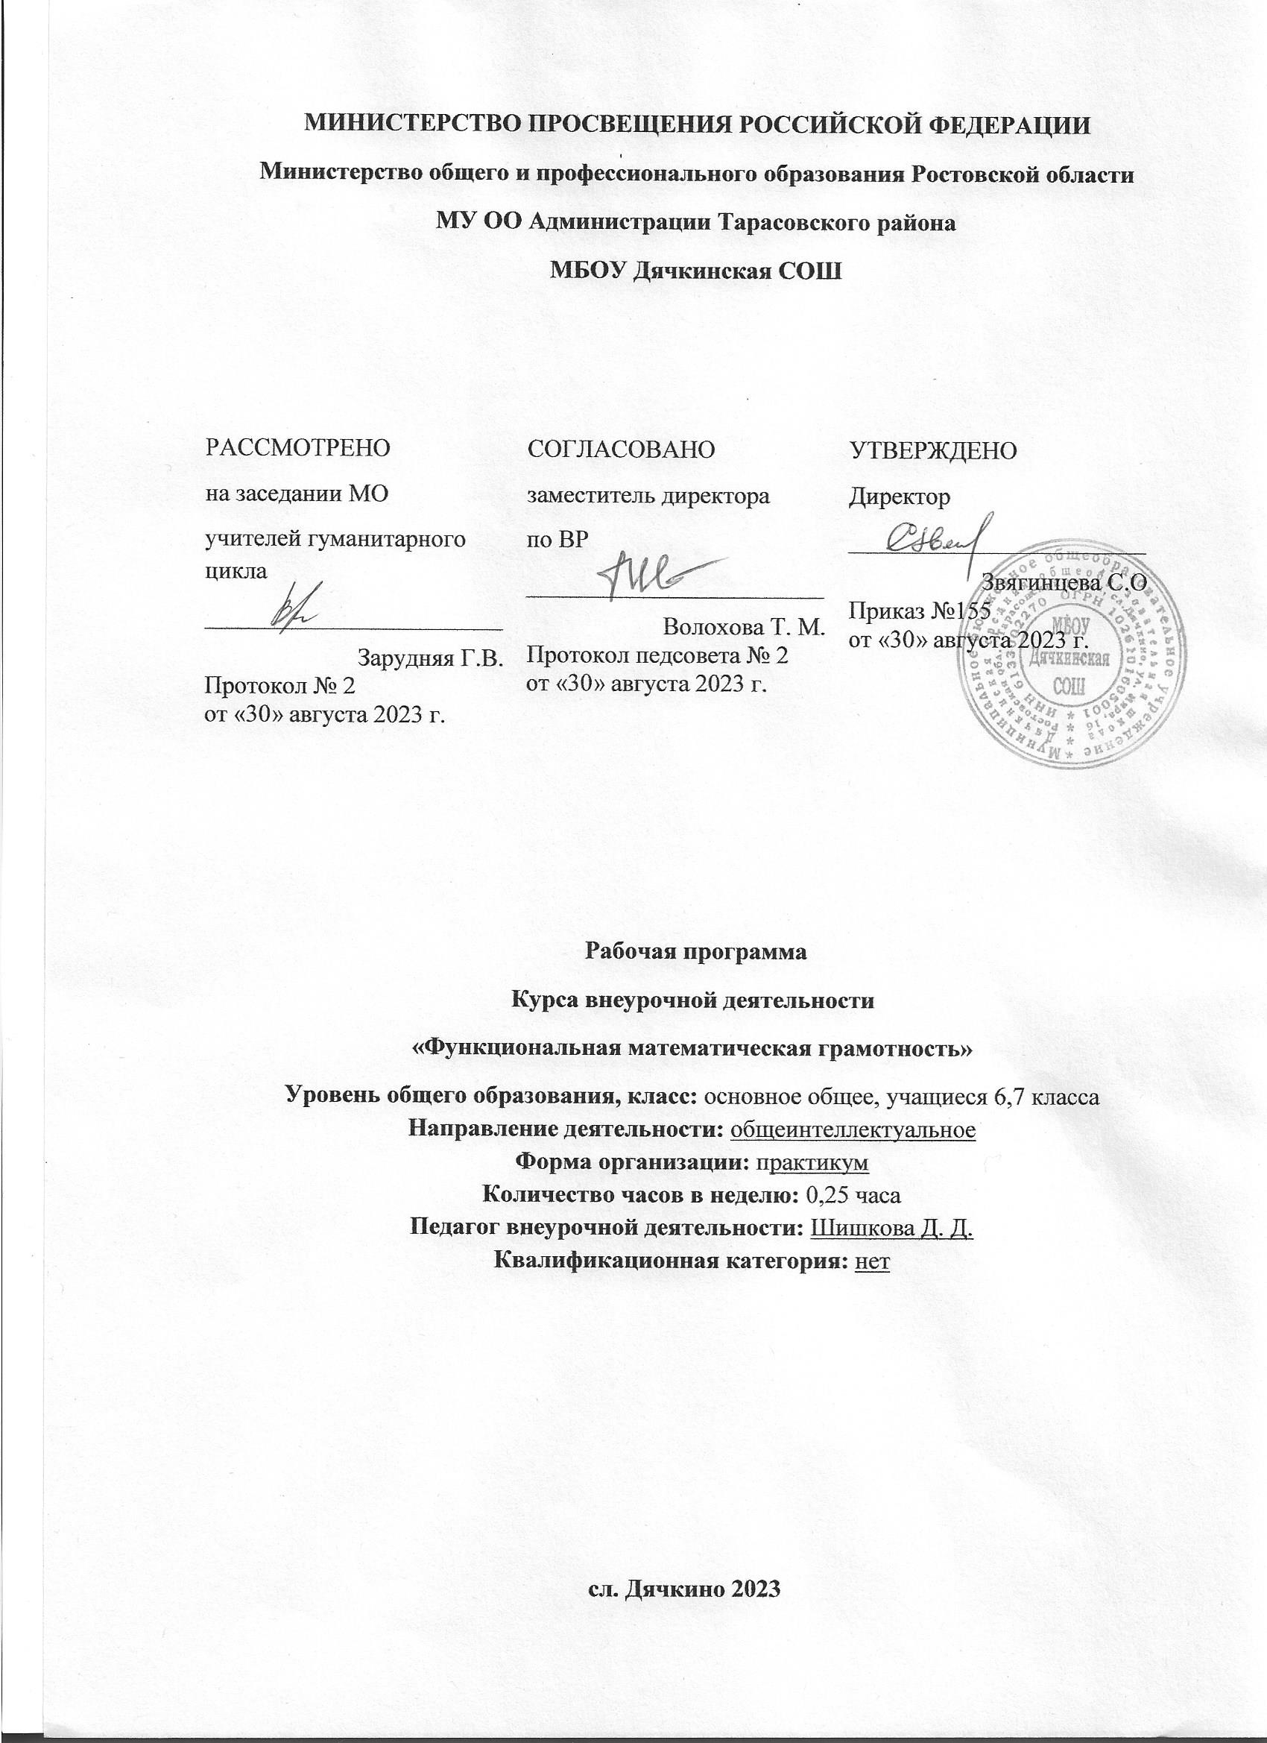
ФУНКЦИОНАЛЬНАЯ ГРАМОТНОСТЬ
Курс внеурочной деятельности « Основы математической грамотности»
6, 7 классы
ПОЯСНИТЕЛЬНАЯ ЗАПИСКА
Рабочая программа данного учебного курса внеурочной деятельности разработана в соответствии с требованиями на основании следующих нормативно-правовых документов:
- Федерального закона от 29.12.2012 № 273 «Об образовании в Российской Федерации»;
- ФГОС основного общего образования, утвержденным приказом Минобрнауки от 17.12.2010 № 1897;
- Методических рекомендаций по уточнению понятия и содержания внеурочной деятельности в рамках реализации основных общеобразовательных программ, в том числе в части проектной деятельности, направленных письмом Минобрнауки от 18.08.2017 № 09-1672;
- Письмо Минобрнауки от 12.05.2011 № 03-296 «Об организации внеурочной деятельности при введении ФГОС»;
- Стратегии развития воспитания в Российской Федерации на период до 2025 года, утвержденной распоряжением Правительства от 29.05.2015 № 996-р;
- СП 2.4.3648-20 «Санитарно-эпидемиологические требования к организациям воспитания и обучения, отдыха и оздоровления детей и молодежи»;
- СанПиН 1.2.3685-21 «Гигиенические нормативы и требования к обеспечению безопасности и (или) безвредности для человека факторов среды обитания» (вместе с «СанПиН 1.2.3685-21 Санитарные правила и нормы…»)
- Основной образовательной программы НОО ООО МБОУ Дячкинской СОШ, планом внеурочной деятельности МБОУ Дячкинской СОШ на 2023-2024 учебный год, утвержденными приказом от 23.08.2022 № 155, в том числе с учетом рабочей программы воспитания.
- Устава МБОУ Дячкинской СОШ

Понятие функциональной грамотности сравнительно молодо: появилось в конце 60-х годов прошлого века в документах ЮНЕСКО и позднее вошло в обиход исследователей. Примерно до середины 70-х годов концепция и стратегия исследования связывалась с профессиональной деятельностью людей: компенсацией недостающих знаний и умений в этой сфере.
В дальнейшем этот подход был признан односторонним. Функциональная грамотность стала рассматриваться в более широком смысле: включать компьютерную грамотность, политическую, экономическую грамотность и т.д.
В таком контексте функциональная грамотность выступает как способ социальной ориентации личности, интегрирующей связь образования (в первую очередь общего) с многоплановой человеческой деятельностью.
Мониторинговым исследованием качества общего образования, призванным ответить на вопрос: «Обладают ли учащиеся 15-летнего возраста, получившие обязательное общее образование, знаниями и умениями, необходимыми им для полноценного функционирования в современном обществе, т.е. для решения широкого диапазона задач в различных сферах человеческой деятельности, общения и социальных отношений?»1, - является PISA (Programme for International Student Assessment). И функциональная грамотность понимается PISA как знания и умения, необходимые для полноценного функционирования человека в современном обществе. PISA в своих мониторингах оценивает 4 вида грамотности: читательскую, математическую, естественнонаучную и финансовую.
Проблема развития функциональной грамотности обучающихся в России актуализировалась в 2018 году благодаря Указу Президента РФ от 7 мая 2018 г. № 204 «О национальных целях и стратегических задачах развития Российской Федерации на период до 2024 года». Согласно Указу, «в 2024 году необходимо обеспечить глобальную конкурентоспособность российского образования, вхождение Российской Федерации в число 10 ведущих стран мира по качеству общего образования».
Поскольку функциональная грамотность понимается как совокупность знаний и умений, обеспечивающих полноценное функционирование человека в современном обществе, ее развитие у школьников необходимо не только для повышения результатов мониторинга PISA, как факта доказательства выполнения Правительством РФ поставленных перед ним Президентом задач, но и для развития российского общества в целом.
Низкий уровень функциональной грамотности подрастающего поколения затрудняет их адаптацию и социализацию в социуме. Современному российскому обществу нужны эффективные граждане, способные максимально реализовать свои потенциальные возможности в трудовой и профессиональной деятельности, и тем самым принести пользу обществу, способствовать развитию страны. Этим объясняется актуальность проблемы развития функциональной грамотности у школьников на уровне общества.
Результаты лонгитюдных исследований, проведенных на выборках 2000 и 2003 гг. странами-участницами мониторингов PISA показали, что результаты оценки функциональной грамотности 15-летних учащихся являются надежным индикатором дальнейшей образовательной траектории молодых людей и их благосостояния3. Любой школьник хочет быть социально успешным, его родители также надеются на высокий уровень благополучия своего ребенка во взрослой жизни. Поэтому актуальность развития функциональной грамотности обоснована еще и тем, что субъекты образовательного процесса заинтересованы в высоких академических и социальных достижениях обучающихся, чему способствует их функциональная грамотность.

Основной целью программы является развитие математической грамотности учащихся 5-9 классов как индикатора качества и эффективности образования, равенства доступа к образованию.

Программа нацелена на развитие:
способности человека формулировать, применять и интерпретировать математику в разнообразных контекстах. Эта способность включает математические рассуждения, использование математических понятий, процедур, фактов и инструментов, чтобы описать, объяснить и предсказать явления. Она помогает людям понять роль математики в мире, высказывать хорошо обоснованные суждения и принимать решения, которые необходимы конструктивному, активному и размышляющему гражданину (математическая грамотность).
Программа предполагает поэтапное развитие различных умений, составляющих основу функциональной грамотности.
В 6 классе формируется умение применять знания о математических, естественнонаучных, финансовых и общественных явлениях для решения поставленных перед учеником практических задач.
Основной целью внеурочной деятельности является развитие функциональной грамотности учащихся 6 классов как индикатора качества и эффективностиобразования, равенства доступа к образованию.
Программа нацелена на развитие:
- способности человека формулировать, применять и интерпретировать математику в разнообразных контекстах. Эта способность включает математические рассуждения, использование математических понятий, процедур, фактов и инструментов, чтобы описать, объяснить и предсказать явления. Она помогает людям понять роль математики в мире, высказывать хорошо обоснованные суждения и принимать решения, которые необходимы конструктивному, активному и размышляющему гражданину(математическая грамотность);
- способности человека понимать, использовать, оценивать тексты,размышлять о них и заниматься чтением для того, чтобы достигать своих целей, расширять свои знания и возможности, участвовать в социальной жизни (читательская грамотность).

ПЛАНИРУЕМЫЕ РЕЗУЛЬТАТЫ ОСВОЕНИЯ УЧЕБНОГО ПРЕДМЕТА
В результате изучения учебного занятия «Основы математической грамотности» у обучающихся 6, 7 класса формируются следующие предметные результаты:
Личностным результатом изучения предмета является формирование следующих умений
и качеств:
- формирование ответственного отношения к учению, готовности и способности
к саморазвитию;
- формирование умения ясно, точно и грамотно излагать свои мысли в устной речи;
- развитие логического и критического мышления, культуры речи, способности к
умственному эксперименту;
- формирование у учащихся интеллектуальной честности и объективности, способности к
преодолению мыслительных стереотипов, вытекающих из обыденного опыта;
- воспитание качеств личности, обеспечивающих социальную мобильность, способность
принимать самостоятельные решения;
- формирование качеств мышления, необходимых для адаптации в современном
информационном обществе;
- развитие интереса к математическому творчеству и математических способностей.
Метапредметным результатом изучения курса является формирование УУД.
Регулятивные УУД:
- формирование представлений о математике как части общечеловеческой культуры, о
значимости математики в развитии цивилизации и современного общества;
Познавательные УУД:
- умения осуществлять контроль по образцу и вносить коррективы;
- умения устанавливать причинно-следственные связи, строить логические рассуждения и
выводы;
- умения понимать и использовать математические средства наглядности (чертежи, схемы);
- умения самостоятельно ставить цели, выбирать и создавать алгоритмы для решения
учебных задач.
Коммуникативные УУД:
- развития способности организовывать сотрудничество и совместную деятельность с
учителем и сверстниками;
Предметным результатом изучения курса является сформированность следующих
умений:
- овладение математическими знаниями и умениями, необходимыми для продолжения
обучения в старшей школе или иных общеобразовательных учреждениях, изучение
смежных дисциплин, применение в повседневной жизни;
- умение работать с математическим текстом (структурирование, извлечение информации),
точно и грамотно выражать свои мысли в устной и письменной речи, применять
математическую терминологию и символику, использовать различные языки математики
(словесный, символический, графический);
- владение базовым понятийным аппаратом: иметь представление о числе, дроби, об
основных геометрических объектах;
- умение выполнять арифметические преобразования выражений, применять их для
решения учебных математических и задач и задач в смежных учебных предметах.

УЧЕБНО-ТЕМАТИЧЕСКИЙ ПЛАН
6 класс
1. | Тема №1. «Числа» | 2
2. | Тема №2. «Четность» | 2
3. | Тема №3. «Геометрия в пространстве» | 1
4. | Тема №4. «Геометрия на клетчатой бумаге» | 1
5. | Тема №5 «Логические задачи» | 1
6. | Тема №6. «Олимпиадные задачи» | 1
7. | Тема №7. «Повторение» | 1
Итого |  | 9
7 класс
1. | Старинные задачи | 2
2. | Конструкции и взвешивания | 2
3. | Геометрические задачи | 2
4. | Делимость и остатки | 3
Итого |  | 9

Содержание учебного предмета
«Основы математической грамотности»
6 класс
Тема №1. «Числа» (2 часа)
Как люди научились считать. Из науки о числах. Из истории развития арифметики. Почему нашу запись называют десятичной. Логические и традиционные головоломки. Числовые ребусы.

Тема №2. «Четность» (2 часа)
Свойства четных и нечетных чисел. Изображение фигур, не отрывая карандаша от бумаги и четность. Использование четности при прохождении лабиринтов.

Тема №3. «Геометрия в пространстве» (1 час)
Куб. Параллелепипед.

Тема №4 «Геометрия на клетчатой бумаге» (1 час)
Рисование фигур на клетчатой бумаге. Игры с пентамино.

Тема №5 «Логические задачи» (1 час)
Верные и неверные утверждения. Логические задачи. Задачи- шутки.
Математические фокусы.

Тема №6 «Олимпиадные задачи» (1 час)
Решение олимпиадных задач различных конкурсов.

Тема №7 «Повторение» (1 час)
Повторение изученного за весь факультативный курс.
7 класс

ТЕМА: «Старинные задачи» (2 часа)
История возникновения цифр и чисел. Числа великаны Системы счисления. История нуля.
Календарь. История математических знаков.

ТЕМА: «Конструкции и взвешивания » (2 часа)
Понятие комбинаторики. Составление некоторых комбинаций объектов и подсчет их
количества. Решение простейших комбинаторных задач методом перебора.

ТЕМА: «Геометрические задачи» (2 часа)
Все занятия носят практический и игровой характер. История возникновения геометрии.
Геометрические термины в жизни. Первоначальные геометрические сведения. Великие
математики древности.
Задачи на разрезание и перекраивание фигур. Египетский треугольник.
Параллелограмм. Пять правильных многогранников. Сказки о геометрических фигурах.

ТЕМА: «Делимость и остатки» (3 часа)
Свойства деления чисел и дробей. Дроби. Действия с дробями. Решение задач.

Тематическое планирование внеурочного курса
«Основы математической грамотности»
6 класс
№ п/п | Тема занятия | Количество часов, отводимых на освоение темы | Дата проведения
№ п/п | Тема занятия | Количество часов, отводимых на освоение темы | План | Факт
 | «Числа» | 2ч
1. | Из науки о числах | 1 | 06.09
2. | Головоломки. Ребусы | 1 | 04.10
 | «Четность» | 2ч
3. | Свойства четных и нечетных чисел | 1 | 08.11
4. | Изображение фигур на бумаге | 1 | 06.12
 | «Геометрия в пространстве» | 1ч
5. | Куб. Параллелепипед | 1 | 10.01
 | «Геометрия на клетчатой бумаге» | 1ч
6. | Рисование фигур | 1 | 07.02
 | «Логические задачи» | 1ч
7. | Задачи-шутки, математические фокусы | 1 | 06.03
 | «Олимпиадные задачи» | 1ч
8. | Решение различных задач | 1 | 10.04
 | «Повторение» | 1ч
9. | Викторина | 1 | 15.05

7 класс
№ п/п | Тема занятия | Количество часов, отводимых на освоение темы | Дата проведения
№ п/п | Тема занятия | Количество часов, отводимых на освоение темы | План | Факт
 | Старинные задачи | 2ч
1. | Вводный урок. Решение простейших логических задач.  Задачи-шутки | 1 | 13.09
2. | Сказки, старинные истории и задачи, с ними связанные | 1 | 11.10
 | Конструкции и взвешивания | 2ч
3. | Задачи со спичками | 1 | 15.11
4. | Задачи со спичками | 1 | 13.12
 | Геометрические задачи | 2ч
5. | Пентамино | 1 | 17.01
6. | Урок-конференция «Путешествие в удивительный мир Мориса Эшера» | 1 | 14.02
 | Делимость и остатки | 3ч
7. | Простые и составные числа. Решето Эратосфена | 1 | 13.03
8. | Наименьшее общее кратное. Наибольший общий  делитель. Алгоритм Евклида | 1 | 17.04
9. | Защита проектов | 1 | 22.05

ПЕРЕЧЕНЬ УЧЕБНО-МЕТОДИЧЕСКОГО ОБЕСПЕЧЕНИЯ
1. Актуальные проблемы подготовки будущего учителя математики. Межвузовский сборник научных трудов. Выпуск 3 / Под ред. Ю.А. Дробышева и И.В. Дробышевой. – Калуга: Изд-во КГПУ им. К.Э. Циолковского, 2001. – 176с.
2. Глейзер Г.И. История математики в школе: IV-VI кл. Пособие для учителей. – М.: Просвещение, 1981. – 239с.
3. Глейзер Г.И. История математики в школе: VII-VIII кл. Пособие для учителей. – М.: Просвещение, 1982. – 240с.
4. Глейзер Г.И. История математики в школе: IX-X кл. Пособие для учителей. – М.: Просвещение, 1983. – 351с.
5. Фридман Л.М. Теоретические основы методики обучения математике. – М.: Флинта, 1998. – 224 с.
6. Энциклопедия для детей. Т. 11. Математика / Глав. ред. М.Д.Аксенова; метод. и отв. ред. В.А.Володин. – М.: Авантаж, 2003. – 688с.

